**Упражнения на суши**

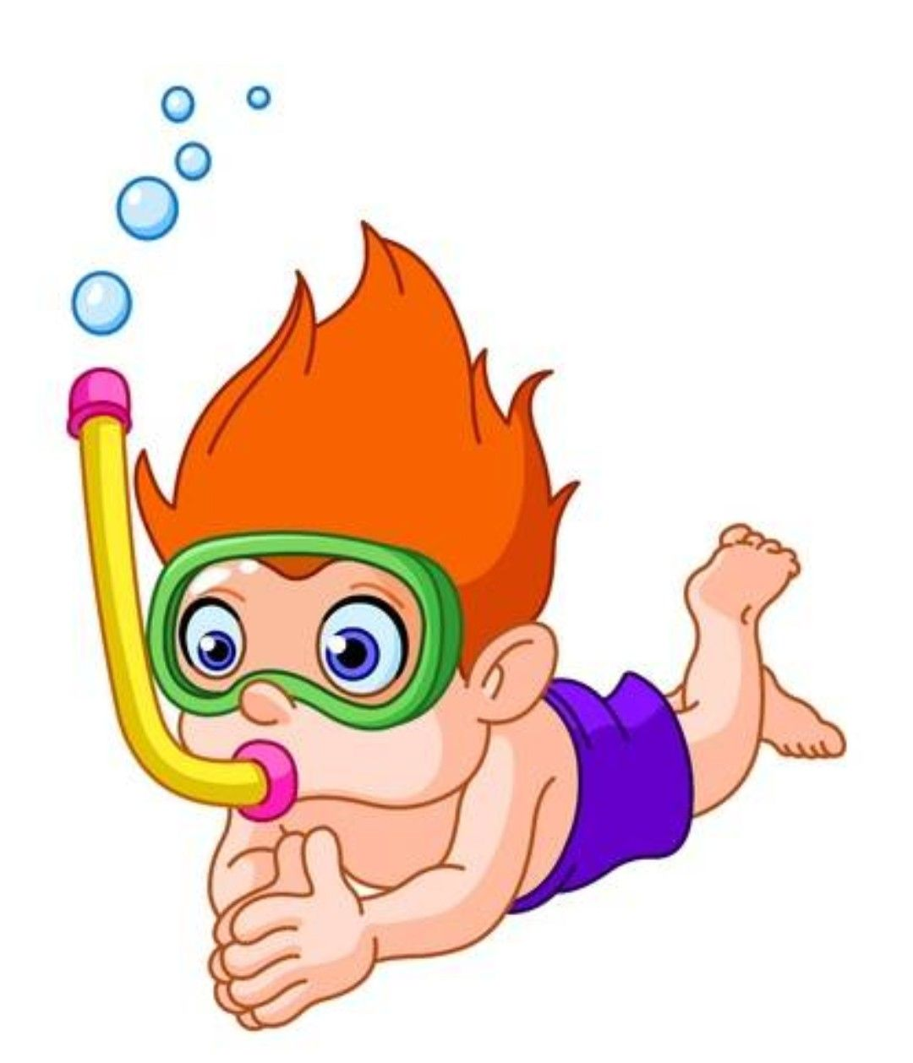

**1.Раскрутка.** Выполнение – круговые движения одновременно двумя руками вперед потом назад. Задача этого упражнения – как можно легче и спокойней их раскрутить. Это занятие развивает гибкость и подвижность плечевого сустава. Необходимо смотреть вперед вверх.

**2. Гребки в наклоне**. Упражнение предназначено на разработку плечевого пояса и правильного плавания кролем на груди на длинных руках. Необходимо наклониться вперед, расслабить руки и попробовать поплавать имитируя движение рук кроль на груди.

**3. Лодочка**. Упражнение предназначено для проработки мышц спины и для того, чтобы уверенно держать корпус прямым во время плавания. Положение – лежа на животе. Одновременно поднимать прямые руки и ноги, при этом необходимо тянуться руками как можно дальше вперед, а ногами как можно дальше назад. Постарайтесь в таком положении зафиксироваться на верху, медленно опускаясь вниз.

**4. Кроль ногами лежа на животе**. Необходимо лечь на живот, руки вытянуть вперед, ноги прямые назад. Ногами делать легкие движения, будто вы плывете в воде. Старайтесь тянуть спиной, все что ниже колен должно быть расслаблено.

**5. Мостик**. Исходное положение. Лечь на спину, колени согнуть, пятки расположить как можно ближе к ягодицам, руки в стороны ладонями вниз. Упражнение. Встать на мостик.

**6. Наклоны**. Исходное положение. Принять положение сидя, спина прямая, руки на бёдрах, грудь и подбородок высоко подняты, живот втянут, ноги широко расставлены. Упражнение. Энергичный наклоны корпуса вперёд и вниз сначала к одной ноге с возвращением в исходное положение, затем к другой и т. д. Руками стараться дотянуться до стопы, обхватить лодыжку и подтянуть корпус как можно ближе к поверхности бедра.

**7. Кузнечик**. Исходное положение. Упор лёжа на вытянутых руках, пола касаются только ладони и пальцы ног. Спина прямая. Как при отжимании. Упражнение. Прыжком поставить ноги подтянуть к рукам. Вернуться в исходное положение.

**8. Прыжки**. Исходное положение. Встать прямо, ноги вместе, руки на поясе. Упражнение. Прыжки на месте с поочерёдным скрещиванием ног: прыжок — ноги врозь; прыжок — правая нога впереди, левая сзади наперекрест; прыжок — ноги на ширине плеч; прыжок — левая впереди, правая сзади наперекрест.